Just Another Arena Game

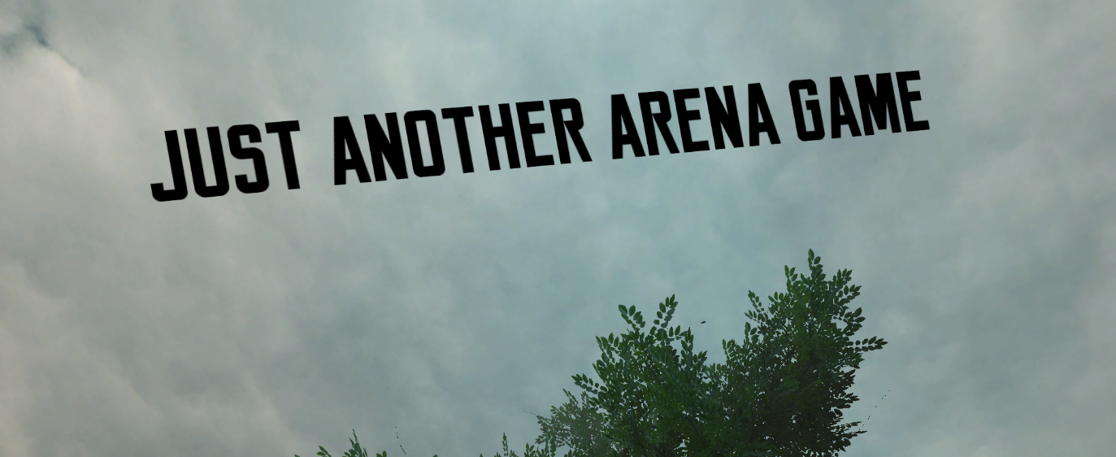

Progetto d'esame in Unity 3D

# Alex Mina

Report di sviluppo

# L'inizio

Il progetto nasce dalla mia grande passione per i videogiochi. Mi sono sempre chiesto come fosse possibile crearne uno e quindi ho voluto iniziare questo progetto e vedere quali difficoltà avrei dovuto affrontare.

Dopo circa un mese di tutorial su YouTube ho iniziato a mettere le mani su Unity 3D, creando un piccolo livello con un personaggio armato con una sola arma da mischia (una rudimentale mazza creata da me). Il primo progetto aveva moltissimi problemi, con animazioni non sincronizzate e collider che si scontravano tra di loro creando bug.

Vedendo tutte queste difficoltà ho deciso di non creare un mondo open world ma di crearne uno di dimensioni contenute con una maggiore cura per il dettaglio. Inoltre ho dovuto apporre una grande attenzione al numero di “draw calls” fatte dalla scheda video che avrebbero potuto inficiare negativamente sul framerate. Ciò è dovuto anche all’utilizzo di Unity free e non di Unity Pro che si differenziano per il modo in cui gli oggetti 3D vengono renderizzati, nel primo viene renderizzato tutto ciò che è presente sulla scena fino all’orizzonte visivo mentre nel secondo viene renderizzato solo ciò che è visto dalla telecamera. Il fattore che non mi ha permesso di utilizzare la versione pro è il costo di 1500$, decisamente troppo per il mio budget.

I modelli 3D presenti nel gioco sono stati scaricati dall’Unity Assets Store e dal sito Free 3D Models, alcuni gratis e alcuni a pagamento, per una spesa totale di circa 100$ in un anno di programmazione. La soundtrack è composta da brani senza copyright e scaricati da Jamendo.

## 

## STORIA

Nel gioco il protagonista viene catapultato in una misteriosa arena, senza ricordarsi nulla di cosa lo abbia portato in quel luogo e con un braccio amputato. Il re dell’arena gli dirà che per tornare nel suo mondo dovrà combattere delle orde di nemici. Per fare ciò avrà 3 armi e il potere di rallentare il tempo per un breve periodo.

## SCRIPTING

Il primo script che ho scritto è stato quello per gestire le animazioni del personaggio come quelle di corsa, camminata, ricarica e sparo. Ciò è stato gestito con l'incapsulamento delle varie armi in un oggetto (GameObject) vuoto che funziona da gestore generale di esse. Grazie a questo oggetto chiamato "gun" riesco a gestire il numero di proiettili delle varie armi e le loro animazioni, in modo da gestire tutto in un unico script e rendere il tutto più generale e flessibile.

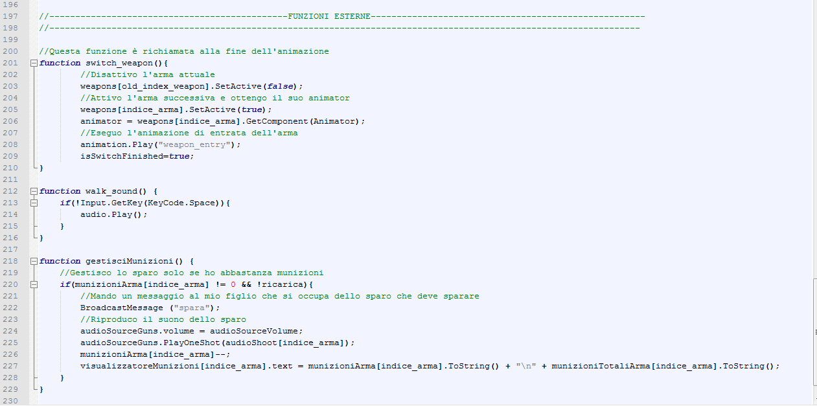

Un altro script fondamentale per il progetto è stato quello dell’intelligenza artificiale dei nemici, script che ha portato via molto tempo a causa della sua difficoltà. Lo scopo di questo codice è far muovere il nemico verso il personaggio del gioco, gestendo le animazioni in modo fluido e, arrivati a breve distanza dal personaggio, colpirlo infliggendo danno. Alcuni nemici hanno delle particolarità come il juggernaut che a metà salute inizia a correre più veloce e a saltare contro il personaggio.

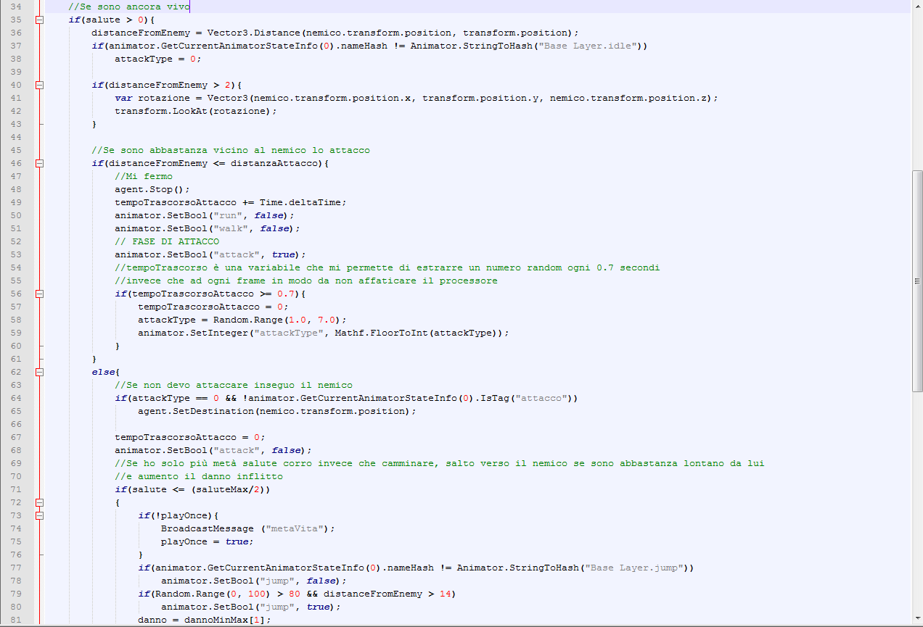

# ANIMAZIONI

Inizialmente ho gestito le animazioni con un component chiamato “Animation” ma nonostante il suo facile funzionamento il risultato non era quello desiderato, con le transizioni tra le animazioni che risultavano “scattose”.

Per ovviare a questo problema ho usato un nuovo componente, introdotto solo da Unity 4, chiamato “Animator” che permette di creare transizioni credibili tra un’animazione e l’altra.

Il contro di questa nuova gestione è una maggiore difficoltà di utilizzo, che aumenta sostanzialmente quando si deve gestire un personaggio complesso e la sua intelligenza artificiale.

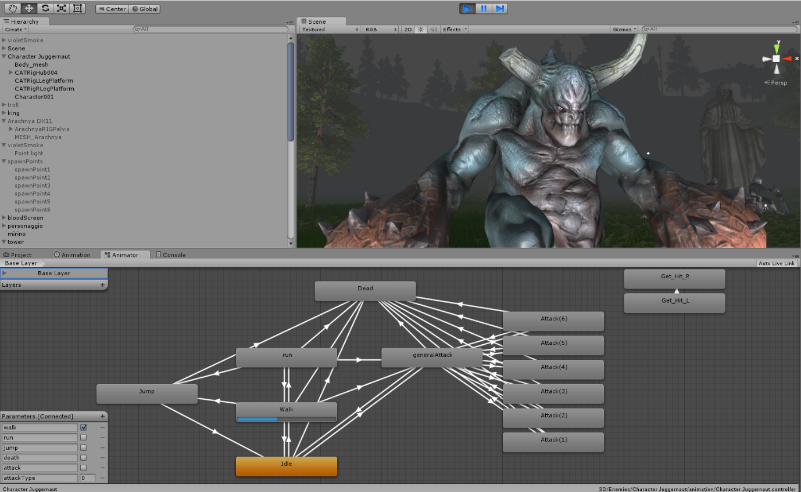

Come si vede dalla foto (o probabilmente no visto che è minuscola), il componente animator gestisce le varie animazioni. In questo caso il nemico chiamato “juggernaut” sta camminando e l’animator sta eseguendo l’animazione “walk”.

# LE CREATURE

Ho gestito 4 tipi di nemici, variando i loro tipi di attacchi, i loro movimenti e i danni da loro inflitti.

TROLL

Il nemico base è il troll, non particolarmente veloce ma presente in gran numero.

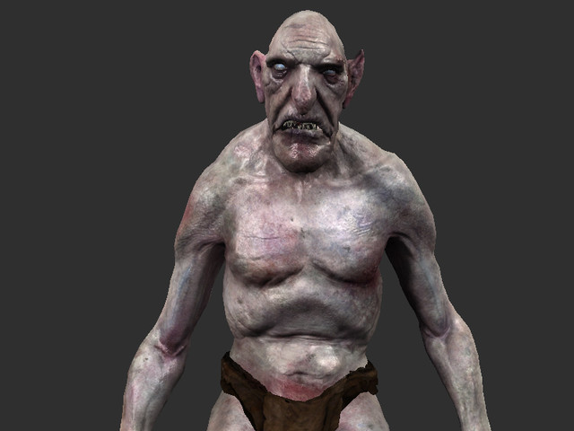

JUGGERNAUT

Il secondo nemico è il juggernaut, un nemico grande che può fare molti danni, soprattutto quando è in fine di vita, momento in cui aumenta la sua velocità, i suoi danni e inizia a saltare contro il giocatore.

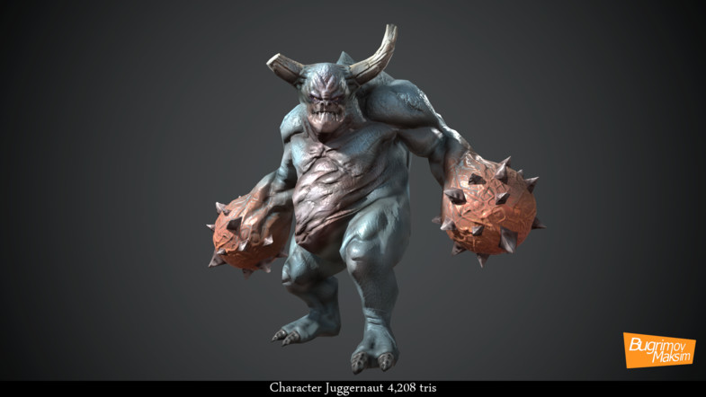

ARACHNYA

Il terzo nemico è Arachnya, una regina ragno ostica da battere a causa della sua velocità e del suo fattore di rigenerazione della salute. Può rallentare il giocatore con il veleno che la circonda.

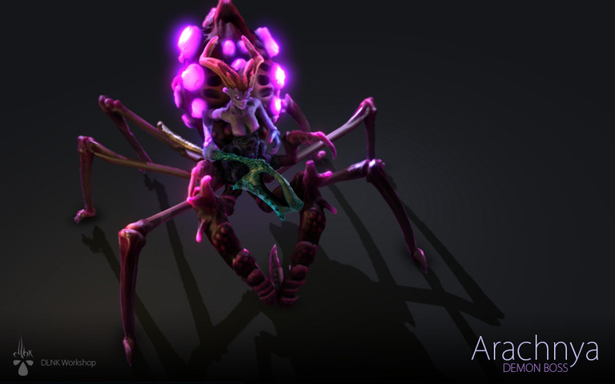

LEVIATHAN

Il boss finale è il leviatano, una creatura marina al servizio del re dell’arena. Grande quanto spietato.

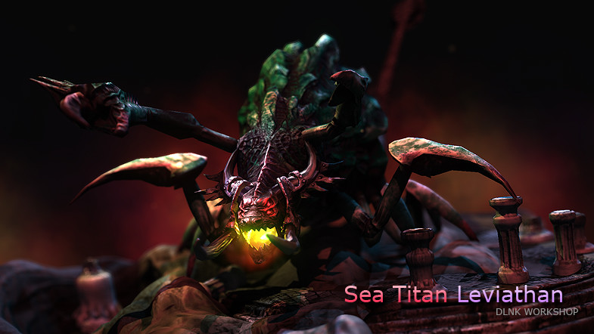

# LE ARMI

Ci sono 3 tipi di armi, la pistola leggera, che spara 3 colpi alla volta ma infliggendo poco danno, la mitragliatrice automatica, che spara a colpo singolo o a raffica, con un buon compromesso tra distanza di tiro e danni ed infine lo shotgun, che infligge elevati danni, ma solo a brevi distanze e con pochi colpi a disposizione.

